 | BORANG ARAHAN SIASATAN PENYENGGARAAN & PENYENGGARAAN PEMBAIKAN
 | NO. RUJUKAN : | JKRBG26003372
 | TARIKH : | 8/9/2026
 | LOKASI : | B2

SEBELUM | 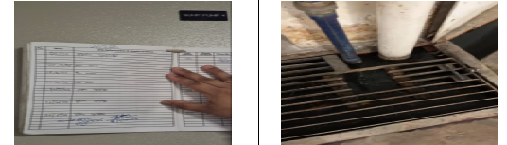  8/9/2026
SEMASA | 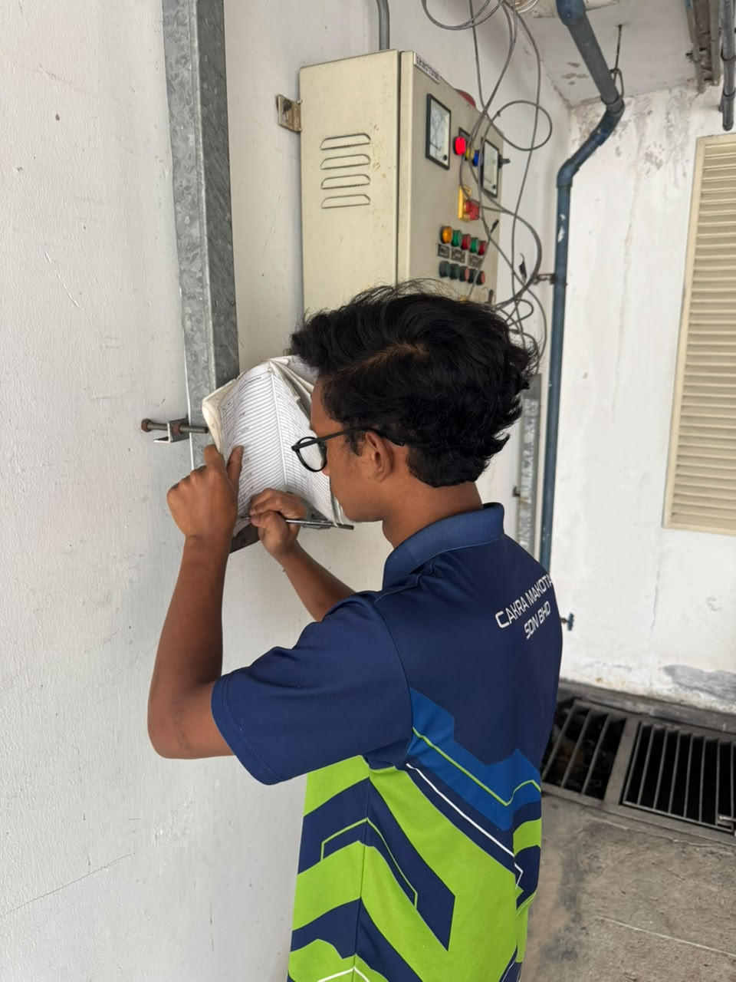  8/9/2026
SELEPAS | 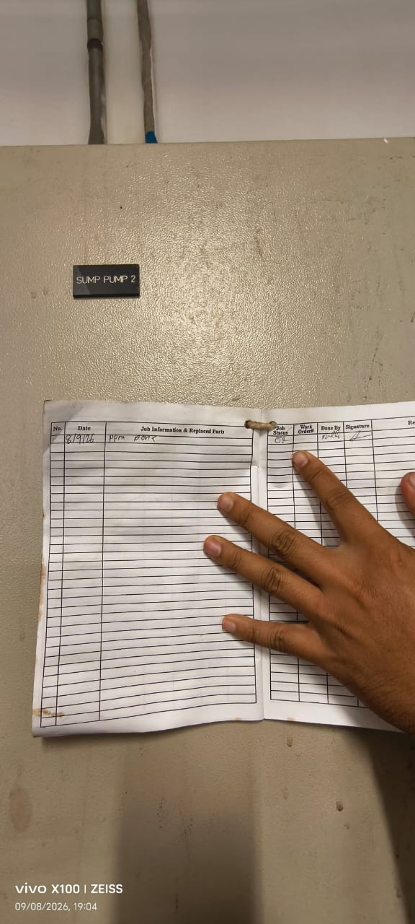  8/9/2026

